Nowoczesne lampy wiszące - podpowiadamy gdzie je kupić
Nie wiesz, gdzie kupić nowoczesne lampy wiszące? W naszym artykule znajdziesz podpowiedź. Zachęcamy do zapoznania się z informacjami zawartymi w tekście.

Lampy wiszące i żyrandole
Praktycznie w każdym wnętrzu znajdziemy chociaż jedną lampę wiszącą. Są one często użytkowane jako tak zwane oświetlenie główne, czyli główne źródło sztucznego światła, które ma na celu zapewnienie w salonie, kuchni, łazience czy sypialni odpowiedniego naświetlenia. Dodatkowo do nowoczesnych lamp wiszących możemy zamontować lampy stojące, bądź też oświetlenie punktowe, które będzie doświetlać poszczególne części pomieszczeń, tam gdzie jest nam to potrzebne.

Nowoczesne lampy wiszące

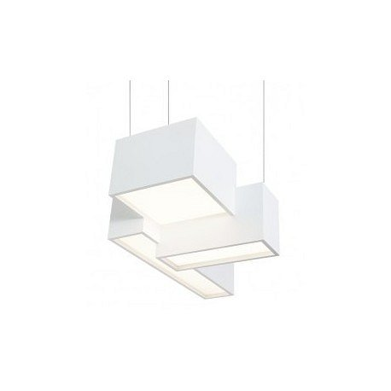
Jeżeli zastanawiasz się gdzie kupić nowoczesne lampy wiszące, które nie tylko wykonane będą z dobrej jakości materiałów ale także będą cechować się ciekawym designem, warto sprawdzić produkty, które dostępne są w internecie. Po pierwsze dzięki wyszukiwaniu lamp w sieci masz realny pogląd na cenę danych produktów, którą w prosty sposób możesz porównać z asortymentem w różnych sklepach internetowych. Szczególnej uwadze polecamy lampy dostępne w sklepie internetowym sanitbuy. To tam znajdziesz nietuzinkowe projekty, które mogą zostać zamontowane i w biurze, gabinecie czy innym lokalu usługowym ale także w domowym zaciszu. Wybierz model dla siebie już dziś!

